6+

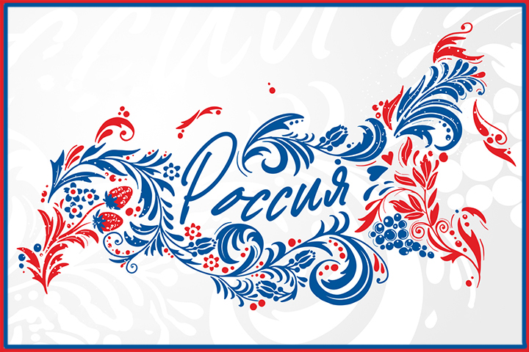

МБУК ВР «МЦБ» им. М.В. Наумова

Большовский отдел

«Под символом главным могучей державы!»

Исторический экскурс.

Подготовила:

ведущий библиотекарь Большовского отдела

Сиратюк Э.А.

ст.Большовская

2025г.

**Сценарий для читателей-подростков к Дню России 12 июня**

**Ведущий:**

Июнь! Каникулы! Ура!!!

И летних праздников пора.

Спеши отпраздновать скорей

Международный день детей.

А следом, через восемь дней –

Международный день друзей!...

**Ведущий:** А какой праздник скоро будет отмечать наша страна?

Совершенно верно. День России!

Правда, праздник этот появился совсем недавно.

Долгое время наша страна входила в состав Советского Союза — огромного государства, объединявшего 15 республик. Потом народы этих республик решили жить самостоятельно, и на месте Советского Союза образовались независимые государства. Декларация о независимости России была подписана 12 июня 1990 года. С 1992 года этот день является государственным праздником в нашей стране, а с 2002 года называется Днём России.

Страна, в которой мы живём, - самая большая в мире. На восточной её оконечности, обращенной к Тихому океану, только-только начинается утро, а на западе день уже клонится к вечеру. Северные берега нашей Родины выходят на студёный Северный Ледовитый океан, а на юге страны чуть ли не круглый год жарко светит солнце. В России есть высокие горы, широкие реки, огромные озёра, бескрайние густые леса, а недра содержат все полезные ископаемые, необходимые людям. Но славится Россия, конечно, не только своей огромной территорией и неисчерпаемыми природными богатствами.

У нашей страны долгая и интересная история, в ней чередуются счастливые и нерадостные страницы.

Официальное название нашей страны — Российская Федерация (сокращённо — РФ). Что значит «федерация»? Это добровольное объединение равноправных территорий и народов.

Как вы думаете, сколько народов проживает в России? (Более 190 народов). А чем народы отличаются друг от друга? (ответы детей).

**Ведущий:** Правильно, ребята, они могут отличаться внешностью. У народов России разные обычаи, своя история, свои праздники, свои особые национальные костюмы. Даже любимая еда у всех разная. Каждый народ говорит на своем языке. Самый многочисленный народ в России – русский народ, поэтому русский язык является главным в нашей стране: на нем разные народы общаются между собой. Двадцать одна республика входит в состав России.

Какие вы знаете?

Адыгея; Алтай; Башкирия (Башкортостан); Бурятия; Дагестан; Ингушетия; Кабардино-Балкария; Калмыкия; Карачаево-Черкесия; Карелия; Коми; Марий Эл; Мордовия; Северная Осетия — Алания; Татарстан; Тува (Тыва); Удмуртия; Хакасия; Чечня; Чувашия; Саха (Якутия).

**Ведущий:** Наше государство – правовое. Это означает, что у всех нас, граждан России, есть права, свободы и обязанности. И вам предстоит идти по жизни и выполнять Основной Закон - Конституцию Российской Федерации. Какой будет ваша жизнь и судьба Родины? Это зависит не только от того, научитесь ли Вы жить в гражданском обществе и правовом государстве, но и создавать их.

Одно из прав - право участвовать в выборах и быть избранным. Когда вам исполнится 18 лет, вы тоже сможете принимать участие в выборах.

**Ведущий:** А сейчас предлагаем вам принять участие в выборах достойного персонажа Сказочной страны. Представляем вам первого кандидата.

**Разбойник:**

Я — разбойник и злодей.

Граблю, видишь ли, людей.

Но под влияньем критики

Peшил пойти в политики!

У меня, ребята, к вам

Дельце очень выгодное!

Голосуйте за меня -

Это очень прибыльно!

**Ведущий:** Теперь предоставим слово второму кандидату.

**Баба – Яга:**

Вдруг, как в сказке, выборы тут.

Верю Я! меня изберут.

Буду всеми руководить,

Люди будут дань мне платить.

Всё мне на дом будут носить.

Получить хочу я власть

И заживу тогда я всласть!

**Ведущий:** Вот наш третий кандидат.

**Волшебник:**

Не хочу обещаний напрасных давать.

Только одно хочу вам сказать:

Что всеобщий выражу я интерес:

Сказочному царству - достаток, внимание, мир и прогресс!

**Ведущий:** Ребята! Сейчас вам раздадут листочки. Они называются бюллетени. В них будут вписаны 3 кандидатуры. Вы должны поставить галочку рядом с той кандидатурой, которую считаете самой достойной. Затем свой бюллетень вы опускаете в урну для голосования.

Выбрать надо одного

Самого достойного.

Предлагаю ручки взять,

Дружно всем голосовать!

(идет голосование)

**Ведущий:** Ребята, большинство своих голосов вы отдали Волшебнику. Молодцы, вы сделали правильный выбор.

В этом мире тебе жить,

И тебе его вершить.

Это вовсе не игра,

Выбор твой - твоя судьба.

**Ведущий:** Поэт Владимир Орлов написал такие замечательные строки:

Начинается Родина с памяти,

С почитанья истоков своих,

С герба, гимна, Российского знамени,

С уваженья заветов святых.

Каждая страна мира имеет свои символы, которые отражают историю народа. С государственными символами связаны такие понятия, как честь, достоинство, сила и благородство.

С XIX века складывается триединство символов нашего государства – герб, флаг, гимн.

***«Государственные символы России»***

1. Что такое герб? (*Эмблема государства, города, сословия, рода; изображается на флагах, монетах, печатях, документах и т. д.*).

2. Как называется раздел истории, изучающий гербы и их происхождение? (*Геральдика*).

3. Какая птица изображалась на гербе Российской империи? (*Двуглавый орёл*).

4. Головы орла, изображённого на современном российском гербе, увенчаны:

одной короной;

двумя коронами;

*тремя коронами.*

5. Что означает корона, скипетр, держава? (*Корона, скипетр, держава — регалии, знаки царской, королевской, императорской власти, общепринятые во всех государствах, где такая власть существует*).

6. Что означают три короны над головами двуглавого орла в современном гербе России? (*Три ветви власти: исполнительная, законодательная и судебная*).

7. Где можно увидеть герб России? (*На монетах, печатях, вывесках государственных учреждений, на фасаде школы, на официальных документах, знаках военной формы*).

8. Как называется наука, занимающаяся изучением флагов и знамён? (*Вексиллология. Вексиллум — четырёхугольное полотнище с рисунками и надписями, прикреплённое к горизонтальному древку, которое в свою очередь крепится к длинному вертикальному древку; использовался в качестве флага в Древнем Риме. В отечественной литературе употребляются также понятия «знаменоведение» и «флаговедение»*).

9. Вспомните древнерусское название воинского знамени. (*Стяг, хоругвь*).

10. Что такое штандарт? (Флаг главы государства. Поднимается над местом пребывания последнего: над дворцом, на корабле и т. д.).

11. Что такое флаг? (Полотнище на древке или шнуре, определённой раскраски; является официальным отличительным знаком государства).

12. Порядок расположения цветов на современном российском флаге (сверху вниз): (*белый, синий, красный*).

13. Что означают цвета Российского флага? (*Уже давно в России белый цвет означает благородство, чистоту, синий — честность, красный — смелость и великодушие*).

14. Где можно увидеть российский флаг? (*На государственных зданиях, кораблях, самолетах, жилых домах в дни государственных праздников…*)

15. Что такое гимн?

(*Гимн — славящая Родину, Отечество, Отчизну торжественная песня*).

16. Назовите авторов гимна России

(*авторы гимна — написавший музыку композитор Александр Васильевич Александров и сочинивший слова поэт Сергей Владимирович Михалков*).

**КРОССВОРД «СИМВОЛЫ РОССИИ»**

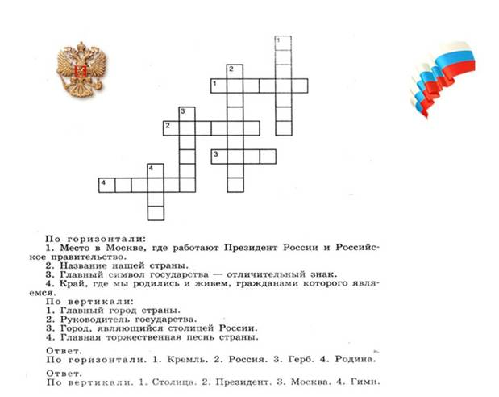

**Ведущий:** Живем мы в России. Любим, почитаем свою Родину. А хорошо ли мы ее знаем?

В этом нам поможет разобраться очень интересная викторина.

**«ВО ВРЕМЕНА БЫЛЫЕ»**

1. Предками русского народа являются:

• западные славяне;

• *восточные славяне;*

• северные славяне.

2. С 7 по 19 января на Руси отмечался праздник:

• Масленица;

• *Святки;*

• Троица.

3. Русской армией в Бородинском сражении командовал:

• Александр Васильевич Суворов;

• *Михаил Илларионович Кутузов;*

• Дмитрий Михайлович Пожарский.

4. Первый российский университет основал:

• *Михаил Васильевич Ломоносов;*

• Николай Иванович Пирогов;

• Дмитрий Иванович Менделеев.

5. Александр Сергеевич Пушкин родился:

• в 1699 г.;

• *в 1799 г.;*

• в 1899 г.

6. Картину «Утро в сосновом лесу» написал:

*• Иван Иванович Шишкин;*

• Илья Ефимович Репин;

• Василий Иванович Суриков.

7. Балет «Лебединое озеро» написал:

• Модест Петрович Мусоргский;

• Сергей Васильевич Рахманинов;

• *Пётр Ильич Чайковский.*

8. 1861 год — это год...

• Куликовской битвы;

• *отмены крепостного права;*

•освобождения от монголотатарского ига.

9. Петр I был...

• книгопечатником;

• полководцем;

• *императором России.*

10. М. И. Кутузов был...

• *полководцем;*

• адмиралом;

• царем.

11. А. В. Суворов был...

• князем;

• флотоводцем;

• *генералиссимусом.*

12. Бородинская битва была в...

*• 1812 г.;*

• 1613 г.;

• 1912 г.

13. Кирилл и Мефодий были...

• русскими богатырями;

• великими полководцами;

*• создателями азбуки для славян.*

14. Ледовое побоище было...

• на Волге;

*• на Чудском озере;*

• на Балтийском море.

15. Александр Невский воевал...

• с монголо-татарами;

• *с крестоносцами;*

• с немецко-фашистскими захватчиками.

10. 988 год - год ...

• *принятия христианства;*

• начала войны с половцами;

• образования Золотой Орды.

**Ведущий:** Ребята, давайте вспомним, как в народе называли исторических деятелей, какие у них были прозвища.

• Олег *Вещий*. Правитель древнерусского государства, который погиб от коня своего.

• Александр *Невский*. Разгромил шведов на Неве и за эту победу получил такое прозвище.

• Ярослав *Мудрый*. Отличаясь большим умом, он искусно правил Русью, много заботился о нуждах страны, строил города, воздвигал церкви (например, церкви Св. Софии в Киеве и Новгороде), учреждал школы и содействовал распространению письменности на Руси.

• Всеволод III *Большое Гнездо*. У этого правителя Древней Руси было 12 детей.

• Иван I *Калита*. Прозван за свою бережливость Калитою («калита» — кошель для денег).

• Юрий *Долгорукий*. Основатель Москвы. Начиная с 1132 г. он отстаивал на юге интересы свои и братьев, борясь за Переславль, затем за Клев (за что, вероятно, и получил прозвище Долгорукого).

• Дмитрий *Донской*. Так он прозван за победу в Куликовской битве, которая происходила близ реки Дон 8 сентября 1380 г.

• Владимир I *Красное Солнышко*. Сделал христианство официальной религией.

• Царь Иван IV *Грозный*. Проводил жестокую политику опричнины.

**«Кому принадлежат эти слова?»**

• «Кто на Русскую землю с мечом придет, тот от меча и погибнет». (*Александр Невский*)

• «Воюют не числом, а умением». (*А. В. Суворов*)

• «Не сразу Москва строилась». (*Иван Калита*)

• «Честная смерть лучше позорной жизни». (*Дмитрий Донской*)

• «Дерзайте отчизну мужеством прославить!» (*М. В. Ломоносов*)

• «Пока свободою горим,

Пока сердца для чести живы,

Мой друг, отчизне посвятим

Души прекрасные порывы!»

(*А. С. Пушкин*).

**Ведущий:** Живая разговорная речь русского народа необычайно богата разнообразными выражениями. В них он раскрывал своё отношение к окружающему миру, к своей жизни, быту, труду, использовал в песнях, сказках и пословицах.

**Для 1 команды**

• У кого глаза велики? (*У страха*)

• Чем горю не поможешь? (*Слезами*)

• К чему ума не пришьешь? (*К шубе*)

• Что красит человека? (*Скромность*)

• Чем не кормят соловья? (*Баснями*)

• На какой роток не накинешь платок? (*На чужой*)

• В какие сани не следует садиться? (*Не в свои*)

• Что надо беречь смолоду? (*Честь*)

• В какое время приходит аппетит? (*Во время еды*)

• Без чего и медом сыт не будешь? (*Без хлеба*)

**Для 2 команды Продолжи пословицу**

• Дурная голова... (*ногам покоя не дает*).

• Рано пташечка запела... (*кабы кошечка не съела*).

• Хороша веревка длинная... (*а речь короткая*).

• За твоим языком... (*не поспеешь босиком*).

• Делу время... (*потехе час*).

• Хочешь есть калачи... (*не сиди на печи*).

• Чего себе не хочешь... (*того и другим не твори*).

• Кто сам плут... (*тот другим не верит*).

• Не быть бы счастью... (*да несчастье помогло*).

• Двум смертям не бывать... (*а одной не миновать*)

(*Командам поочередно задаются вопросы. Команды отвечают пословицами. За каждый правильный ответ команда получат по 1 баллу*)

1. Какую пословицу учитель скажет тому, кто первым сделал самостоятельную работу, но допустил ошибки? (*Поспешишь — людей насмешишь*).

2. В какой пословице говорится о том, что дорогу можно найти и в неизвестной местности? (*Язык до Киева доведет*)

3. Что говорят о человеке, который очень хорошо выполняет свою работу? (*Дело мастера боится*).

4. Что говорят о чрезмерно любопытном человек, который постоянно вмешивается в разговоры других? (*Много будешь знать — скоро состаришься*).

5. Какую пословицу можно применить к человеку, который не знает, куда себя деть от безделья? (*Скучен день до вечера, коли делать нечего*).

6. Какую пословицу вы вспомните, если долго не могли решить задачу, а кто-то вам помог? (*Ум — хорошо, а два — лучше*)

7. Если в какой-то трудной ситуации ваш друг не пришел вам на помощь, какую пословицу вы вспомните? (*Друг познается в беде*).

8. Что скажут родители, если сын или дочь взялись за несколько дел сразу и ни одно не довели до конца? (*За двумя зайцами погонишься — ни одного не поймаешь*)

**Ведущий:** О русских богатырях – героях, действительно существовавших, подвиги которых сохранились навсегда в памяти нашего народа, мы узнаём из былин.

**«Былины»**

*Разгадав правильно кроссворд, в выделенных клетках вы прочитаете название героев русских былин.*

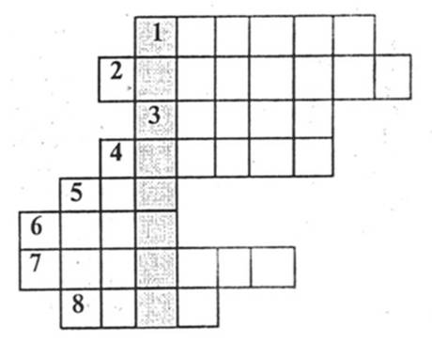

1. Короткая палка с шарообразным утолщением на конце, служащая оружием.

2. Рубашка из металлических колец.

3. Старинный музыкальный инструмент.

4. Кто помог встать на ноги богатырю, пролежавшему 30 лет и 3 года?

5. Предмет ручного вооружения в виде округлой или прямоугольной формы.

6. В старину металлические доспехи.

7. Богатырь, прославившийся в борьбе со Змеем Горынычем.

8. Имя богатыря родом из Мурома.

(*1. Булава. 2. Кольчуга. 3. Гусли. 4. Калики. 5. Щит. 6. Латы. 7. Добрыня. 8. Илья*)

(*Калики - пешие странники, побывавшие в святых местах и много повидавшие на своем веку*).

**Ведущий:** Сказки – чудесные сны человечества. Давно привиделись. Навеки запомнились. Волшебство и мудрость сказок очаровывают, а их герои учат нас трудолюбию, смекалке и доброте.

**СКАЗОЧНЫЕ ЗАГАДКИ**

1. С парой скоростных сапог без труда посланец смог пробежать три королевства и добраться в срок до места (САПОГИ – СКОРОХОДЫ)

2. До чего же быстр и скор этот сказочный ковер! И царевич, словно птица, выручать невесту мчится. (КОВЕР - САМОЛЕТ)

3. Взмах волшебного предмета – тыква сделалась каретой, шесть малюсеньких мышей превратились в лошадей. (ВОЛШЕБНАЯ ПАЛОЧКА)

4. Как радушная хозяйка ты нам, скатерть, подавай – кА щей, солененьких грибков да румяных пирожков! (СКАТЕРТЬ - САМОБРАНКА)

5. Чтобы незаметно скрыться, эта шапка пригодиться. Вот так чудо из чудес: взял, надел – и ты исчез! (ШАПКА – НЕВИДИМКА)

6. Отражая молодицу, говорит стекло царице: - Я не знаю в царстве нашем никого милей и краше! (ВОЛШЕБНОЕ ЗЕРКАЛЬЦЕ)

7. Ночью страшная старушка стартовала вверх с опушки. Аппарат летит стрелой, а пилот рулит метлой. (СТУПА БАБЫ – ЯГИ)

8. Нет, не хочет покидать Емельян свою кровать. Я вам правду говорю: лежа едет он к царю! (ПЕЧКА ЕМЕЛИ)

**ИГРА « ИЗ КАКОЙ СКАЗКИ?»**

**Ведущий:** Я буду называть героев и предметы из какой – нибудь сказки, а вы отгадайте ее название.

1. Тесто, бабка, дед, заяц, лиса, волк, медведь (КОЛОБОК)

2. Мышка, лягушка, заяц, лиса, волк, медведь, теремок (ТЕРЕМОК)

3. Семена, грядка, бабка, дед, внучка, Жучка, кошка, мышка (РЕПКА)

4. Яичко, скалка, дед, баба, мышка (КУРОЧКА РЯБА)

5. Корыто, берег моря, столбовая дворянка, царица, старик, золотая рыбка (СКАЗКА О РЫБАКЕ И РЫБКЕ)

**Ведущий:** Мы с вами сегодня уже называли Сергея Владимировича Михалкова как автора Гимна России. Талант С.В. Михалкова многогранен: он поэт и баснописец, публицист и драматург, сценарист и переводчик, исследователь детского чтения.

Несмотря на многообразие творческих интересов, сам Михалков главным делом своей жизни считал поэзию для детей. «Популярность детской книги — вещь очень загадочная говорит поэт. — Прогнозировать её невозможно. Но факт остаётся фактом: если в доме у ребёнка много книг, а он требует, чтобы ему читали одну и ту же, — значит, это и есть настоящая детская книга. Так что не я выбрал детей, а дети выбрали меня. Почему? Для меня это тайна».

А книги Сергея Владимировича — весёлые, умные, добрые — по-прежнему помогают людям жить.

**«ЛИТЕРАТУРНАЯ ВИКТОРИНА»**

1. Когда и где родился С. В. Михалков? (*13 марта 1913 г., в Москве*)

2. Как называлось его первое стихотворение? (*«Дорога»*)

3. В каком стихотворении ребята затеяли спор о профессиях мам? «А что у вас?»

4. Из какого стихотворения эти строки?

Ты в дальнюю дорогу

Бери с собой друзей:

Они тебе помогут,

И с ними веселей. (*«Песенка друзей»*)

5. Кого ребята взяли с собой в дорогу в известной песенке?

(*Мы везём с собой Кота, Чижика, Собаку, Петьку-забияку, Обезьяну, Попугая — Вот компания какая!*)

6. Какое предложение писал герой стихотворения «Чистописание»? *(«Даёт корова молоко»*)

7. К какому выводу он пришёл? (*«Да, стать учёным нелегко»*)

8. Какая фамилия была у Дяди Стёпы? (*Степанов*)

9. Какая температура была у героя одного из стихотворений? (*Тридцать шесть и пять*)

10. Что за каша была у Саши? (*Каша из слов*)

11. Сколько человек сидело и стояло в трамвае № 10? (*Сто пятнадцать человек*)

12. Какое слово ненавидел герой одного из стихотворений? (*Спать*).

**«ПРОДОЛЖИ СТИХОТВОРЕНИЕ»**

1. Мы гуляли по Неглинной,

Заходили на бульвар,

Нам купили ... (*синий-синий, презелёный красный шар*)

2. В доме восемь дробь один

У заставы Ильича

Жил ... (*высокий гражданин по прозванью «каланча»)*

3. В одном переулке

Стояли дома.

В одном из домов

Жил ... (*упрямый Фома*)

4. На прививку! Первый класс! —

Вы слыхали? Это нас...

Почему я встал у стенки? ... (*У меня дрожат коленки*).

5. Мы решали, мы гадали:

Как же нам котят назвать?

Наконец мы их назвали: ... (*Раз, Два, Три, Четыре, Пять*)

6. Я сегодня сбилась с ног,

У меня пропал ... (*щенок*).

7. У меня печальный вид —

Голова моя болит,

Я чихаю, я охрип.

Что такое? Это ... (*грипп*).

8. Ах, ты моя душечка,

Белая ... (*подушечка*).

**Ведущий:** Молодцы, ребята. Вы прекрасно справились со всеми заданиями.

О нашей великой стране вам, друзья, в школьные годы предстоит узнать куда больше, чем из сегодняшнего мероприятия. Впрочем, продолжать открывать свою страну, узнавая о ней всё больше и больше, вы, друзья, будете и всю дальнейшую жизнь, уже окончив школу и даже институт, а может быть, и не один.

Будете открывать её, читая и перечитывая книги наших великих писателей и поэтов. Слушая её музыку и рассматривая в музейных залах картины её художников. Путешествуя по её железным дорогам и плавая по рекам, встречаясь с людьми, живущими в самых разных местах.

На широком просторе

Предрассветной порой

Встали алые зори

Над родимой страной.

С каждым годом всё краше

Дорогие края…

Лучше Родины нашей

Нет на свете, друзья!

**Список литературы:**

1. Балязин, В.Н. Символы, святыни и награды Российской державы/В.Н. Балязин. – М.: ОЛМА – Пресс, 2004.

2. Бегунова, А.И. От кольчуги до мундира: книга для учащихся/А.И. Бегунова. – М.: Просвещение, 1993.

3. Игонина, Г.С. Наша Родина – Россия: кроссворды, ребусы, головоломки. – М.: Просвещение. – 2007.

4. Михалков, С.В. Товарищи – дети: стихи и сказки/С.В. - Михалков. – М.: Дет. лит.,1985.

5. Русские пословицы и поговорки: Учебный словарь/Авт. В.И. Зимин, С.Д. Ашурова и др. – М.: Школа – Пресс, 1994.

6. [http://www.wisdoms.ru](http://www.wisdoms.ru/)